**Открытый урок по теме «Чайная церемония. Порядковые числительные»**

**Организационная информация**

**Тема урока:** «Чайная церемония. Порядковые числительные»

**Предмет:** английский язык

**Класс:** 4б

**Дата проведения:** 28 января 2014

**Место проведения:** кабинет № 324 МБУ школы №91 г.о. Тольятти

**Автор урока:** Гудилова Ольга Александровна, учитель иностранных языков.

**Образовательное учреждение:** Муниципальное бюджетное общеобразовательное учреждение средняя общеобразовательная школа с углубленным изучением отдельных предметов №91 городского округа Тольятти

**Присутствовали:** 5 человек

1. заместитель директора по УВР Стряхилева Н.А.
2. заместитель директора по УВР Евменова Н.Н.
3. учитель английского языка 1 категории Тимошкина Т.А.
4. учитель английского языка Цыганенко Е.Н.
5. учитель английского языка Айвазян М.К.

**Методическая информация**

**Тип урока:** Урок открытия нового знания (ОНЗ)

**Цель и ожидаемый результат (для учителя):**

*Содержательная –* познакомить с образованием порядковых числительных и употреблять их в речи, развивать умения аудирования, чтения и говорения.

*Деятельностная* - осуществлять совместную деятельность с учащимися, направленную на осознание необходимости

распорядка дня и его правильное составление

**Цель и ожидаемый результат (для обучающихся):**

1.Научиться образовывать порядковые числительные и употреблять их в речи.

2. Развивать коммуникативные умения ведения этикетного диалога - торт на день рождения, чаепитие.

3. Приобрести опыт положительного отклика на чувства и поступки других людей, уважительного отношения к культуре стран изучаемого языка

**Задачи урока:**

1. Развивать умения и навыки устной речи:

* Понимать на слух небольшое произведение детского фольклора (стихотворения) и диалог – комикс;
* Вести беседу на тему даты дня рождения, порядковые номера.

1. Развивать умения в чтении:

* Уметь читать про себя текст и полностью понимать прочитанное
* Уметь читать текст вслух, соблюдая нужную информацию.

1. Развивать умения в аудирование:

* Уметь понимать прослушанный текст;
* Уметь повторять и понимать прослушанный текст;
* Восстанавливать пропущенный текст, распределяя фрагменты в нужном порядке.

**Технологии обучения**:

* Технология разноуровневого обучения
* Здоровьесберегающая технология
* Технология коммуникативного обучения
* ИКТ технология
* Технология проблемного обучения

**Оборудование к уроку:** компьютер, проектор, интерактивная доска, интерактивный диск, аудиозапись к уроку, смайлики для рефлексии, карточки с порядковыми числительными

**Дополнительные материалы:** презентация по теме «Правила образования порядковых числительных», видеокурс к учебнику Spotlight 4; программное обеспечение для интерактивной доски к УМК Spotlight 4.

**Речевой материал**: first, second, third, fourth, fifth, eleventh, twelfth, twentieth, sixteenth, …delicious, know; That looks delicious!

**Домашнее задание:** упражнения 1-2 страница 38 (Рабочая тетрадь)

|  |  |  |  |  |  |
| --- | --- | --- | --- | --- | --- |
| **№ п/п** | **Этапы урока** | **Цели этапа** | **Деятельность учителя** | **Деятельность учащихся** | **Планируемые результаты Формируемые УУД** |
|  | Этап мотивации к учебной деятельности | Мотивация к учебной деятельности, включение в учебную деятельность на личностно значимом уровне | **Приветствие**  *Good morning, children. I’m glad to see you.*  *Sit down, please.*  *Who is on duty today? Who is absent?*  *What day of the week is it today?*  *What is the date today?*  Предъявление видеосюжета песенки (интерактивная доска **РИС.1**) | Организованно приветствуют учителя хором, отвечают на вопросы учителя.  Поют песенки хором и по желанию (домашнее задание)  **РИС.1** | **Предметные:** повторение лексики приветствия, классного обихода, понимание на слух запрашиваемой информации.  **Коммуникативные:** развитие учебного сотрудничества с учителем;  **Регулятивные**: формирование умения выполнять действия в соответствии с поставленными задачами. |
|  | Постановка и формулирование учебно-познавательных целей | Формулировка темы и цели урока. | Предъявление видеосюжета комикса (видео, учебник упр. 3,4 стр. 75 **РИС 2**) учащимся.  Задает вопросы: *Who are they? What happened? Why did the mother cook the cake? Whose birthday was there? How old was Robbie?*  Данные вопросы и ответы детей помогают сформулировать тему урока «Чайная вечеринка. День рождение».  Предлагает детям составить ассоциативную диаграмму на заданную тему. **Приложение 1** | Просматривают видео **РИС 2**, отвечают на вопросы учителя, составляют диаграмму на тему «Чайная вечеринка», которая помогает перейти к теме «День рожденье», «Праздничный торт». | **Предметные –** возвращение к изученной ранее лексике, правилам, сравнение предыдущих понятий и новых терминов.  **Регулятивные:** самостоятельное выделение и формулирование познавательной цели урока.  **Познавательные:**  Аудирование текста с пониманием основного содержания.  **Коммуникативные:** формулирование собственного мнения и позиции, умение оформлять свои мысли в устной форме. |
|  | Введение нового материала | Обеспечение восприятия, осмысления и первичного запоминания новых знаний. | Задает вопросы When have you got your birthday? И кратко записывает даты рождения детей, где прослеживается образование порядковых числительных.  С помощью наводящих вопросов помогает детям разделить числительные на две группы: количественные и порядковые.  Помогает учащимся сформулировать правило образования порядковых числительных (*работа у доски и самостоятельно*)  Предлагает просмотреть презентацию «Правила образования порядковых числительных» **Приложение 2** | Называют дату своего рождения, выявляют несоответствие между простыми числительными и датами, объясняют причину.  С помощью учителя учащиеся догадываются, что числительные можно поделить на две группы. Формулируют правило образования порядковых числительных, проверяют свои ответы в учебнике с. 170. | **Коммуникативные** - обсуждение, дискуссия, выражение собственного мнения.  **Предметные** - нахождение способов решения учебной проблемы, установление закономерности.  **Личностные -** возникновение интереса к решению проблемы.  **Познавательные**: выявление знания, которого не достаёт для решения исходной задачи (вывод правила образования порядковых числительных) |
|  | Первичное закрепление знаний | Обеспечение усвоения новых знаний с помощью различных заданий | 1. Организует выполнение упр. 1 стр. 74 (интерактивная доска **РИС 3**). 2. Фронтальный опрос – учитель записывает количественные и порядковые числительные в разном порядке. 3. Организует парную работу - диалогическая речь по образцу упр.2 стр. 74 **РИС 4** | 1. Учащиеся слушают и повторяют хором и индивидуально порядковые числительные **РИС 3**. 2. Дети называют числительные. 3. Первоначально учащиеся называют порядковые числительные (свечи на торте); Слушают образец диалога **РИС 4**, повторяют за учителем, составляют и произносят мини-диалог. | **Предметные** – умение называть порядковые числительные.  **Личностные –** формирование коммуникативной компетентности в общении и сотрудничестве со сверстниками.  **Познавательные**: выявление знания, которого не достаёт для решения исходной задачи (вывод правила образования порядковых числительных)  **Коммуникативные:** использование речевых средств в соответствии с ситуацией. |
|  | Физкультминутка | Смена динамических поз и переключение внимания | Организует для учащихся физкультминутку, раздает учащимся порядковые номера и в зависимости от того, какой номер называет учитель, тот учащийся и выполняет предложенные действия. | Выходят к доске, строятся по порядку и выполняют указания учителя | **Коммуникативные:** умение взаимодействовать фронтально, выполнять просьбы;  **Познавательные:** активизирует лексику по теме глаголы действия. |
|  | Активизация изученного материала | Систематизация знаний учащихся, доведение навыков до уровня автоматизма | Учитель просит учащихся узнать у соседа по парте, сколько ему лет, нарисовать торт к его следующему дню рождения с соответствующей цифрой и показать учителю.  Просит учащихся нарисовать схематично подарки ко дню рождения родных, и сказать к какому это дню рождения. | Узнает возраст соседа по парте, рисует торт, называет предложение по образцу: It is for Nikolas tenth birthday.  Рисуют схематично подарок родным и называют предложения по образцу: It is for mothers thirtieth birthday. | **Предметные** – умение называть порядковые числительные, понимать ранее изученную лексику.  **Личностные –** формирование коммуникативной компетентности в общении и сотрудничестве со сверстниками.  **Познавательные**: осуществляет поиск необходимой информации.  **Коммуникативные:** запрашивает необходимую информацию у одноклассника, составляет предложения по образцу. |
|  | Этап рефлексии учебной деятельности на уроке | Анализ и оценка успешности работы на уроке | Организует рефлексию, побуждая детей высказывать свое мнение (используются смайлики)  Thanks for your active work. Now show me please how do you feel yourself? | Учащиеся показывают смайлики и по желанию высказываются по пунктам:  - на уроке я узнал  -мне было интересно  - мне не понятно. | **Коммуникативные** – умение высказывать свою точку зрения, формулировать свою устную речь.  **Регулятивные** – анализ, построение логической цепи рассуждений, формирование умения осуществлять познавательную личностную рефлексию. |
|  | Информация о домашнем задании | Предъявление и объяснение домашнего задания | Намечаются цели дальнейшей деятельности и определяются задания для самоподготовки. | Записывают домашнее задание упр. 1-2 стр. 38 (рабочая тетрадь) | **Предметные** - нахождение способов решения учебной проблемы  **Личностные -** возникновение интереса к решению проблемы |

**РИСУНКИ (материал интерактивного оборудования)**

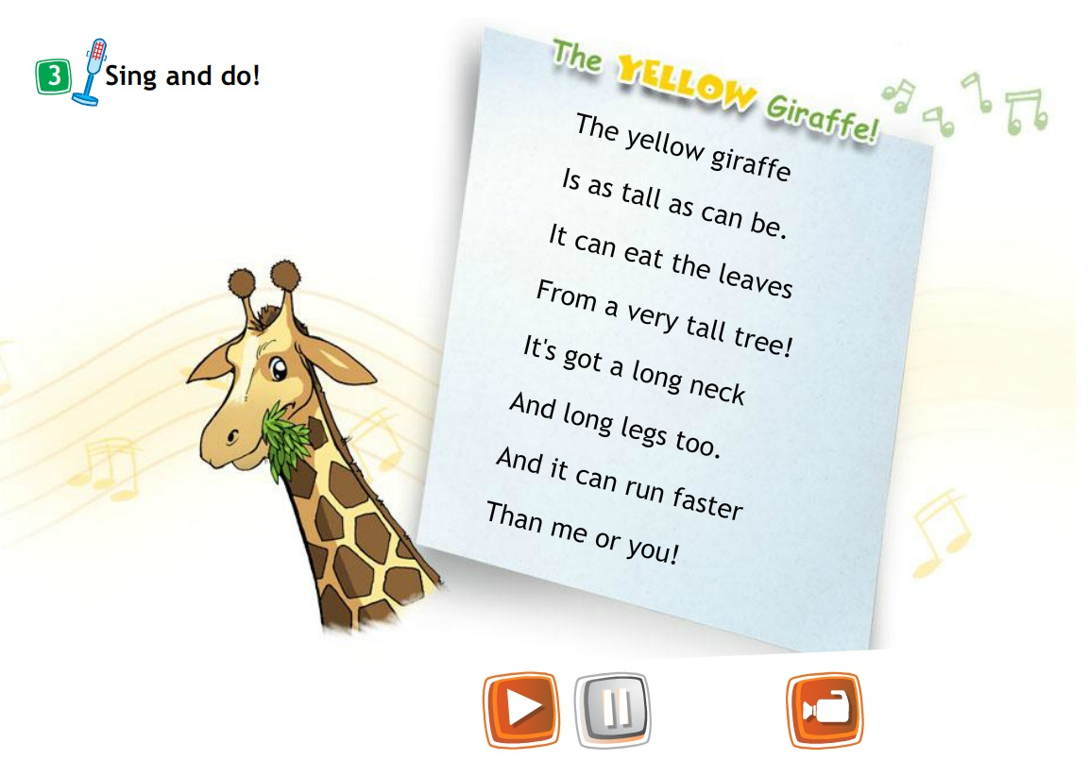

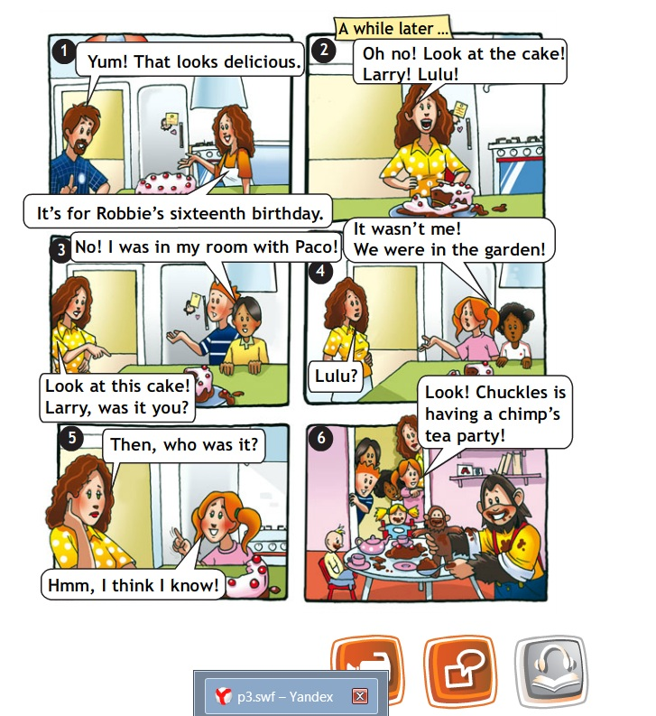

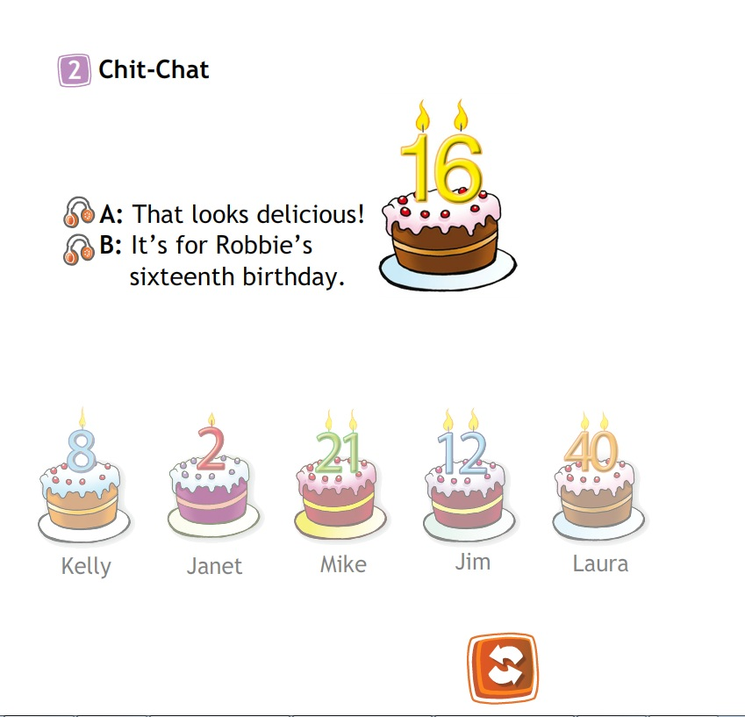

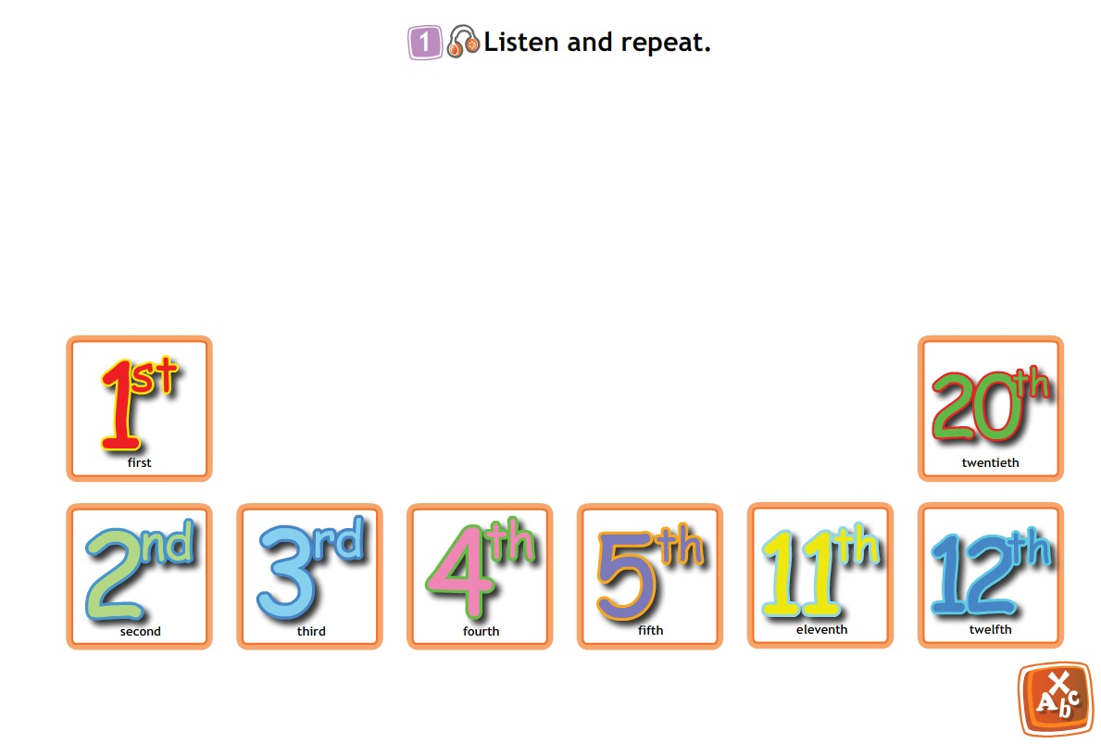

**ПРИЛОЖЕНИЕ 1**

**Ассоциограмма по теме «Праздник»**

**ПРИЛОЖЕНИЕ 2**

**Презентация**

